«КУБАНСКИЙ ГОСУДАРСТВЕННЫЙ УНИВЕРСИТЕТ»
(ФГБОУ ВО «КубГУ»)

Факультет компьютерных и прикладной математики
Кафедра информационных технологий

Отчёт о выполнении лабораторной работы №6
По дисциплине «Технологии проектирования программного обеспечения»

Работу выполнил студент ПМ43/2 ______________А. М. Ребров
Работу принял, доц.кафедры ИТ____________А. Н. Полетайкин

Краснодар
2025

Тема: Проектирование базы данных программной системы
Цель: изучение программных средств для разработки моделей информационной базы ПС, проработка методов нормализации отношений в БД.
Индивидуальная тема: Мониторинг трудоустройства выпускников вузов
Задание:
- На основе модели классов UML, разработанной при выполнении лабораторной работы №5 , произвести идентификацию сущностей информационной базы ПС и связей между ними.
- При помощи CASE-средства ERWin разработать ER-диаграмму логической модели данных.
- В соответствии с требованиями технического задания, разработанного при выполнении лабораторной работы №3, провести обоснованный выбор СУБД.
- Провести нормализацию сущностей логической модели данных и разработать ER-диаграмму физической модели данных с учётом выбранной СУБД.
- Средствами ERWin на основе физической модели данных выполнить генерацию SQL-кода для создания реляционной базы данных ПС.
- В выбранной СУБД развернуть БД, доработать её структуру с учётом возможной нормализации отношений, а также доработать структуру таблиц с учётом ограничений на значения полей. В отчёте представить изображение, подтверждающее факт развёртывания БД.
- Выполнить описание таблиц БД в формате табл. 9 с указанием для всех полей типов данных выбранной СУБД. Столбцы «Условие на значение», «Значение по умолчанию» и «Примечание» заполнять при необходимости. Выполнить краткое описание таблиц БД и связей между ними.
- Идентификация сущностей информационной базы ПС

Из прошлой лабораторной работы известны следующие классы-сущности: Выпускник, Профиль VK, Работодатель, Достижение, ВебДашборд, Первичные данные, Подсчет Статистики, Валидатор HH, Сборщик Данных VK, Администратор.
Проведём анализ этих классов на предмет целесообразности хранения их в программной системе и достаточности их атрибутов. Также классифицируем сущности на справочные (условно-постоянные) и оперативные (текущие)
Выпускник - целесообразно сохранить данный класс со всеми основными атрибутами. Является справочной сущностью.
Профиль VK - не целесообразно хранить как отдельную сущность, предлагается включить его атрибуты в сущность "Выпускник". Является оперативной сущностью.
Работодатель - целесообразно сохранить данный класс для нормализации данных о трудоустройстве. Является справочной сущностью.
Трудоустройство- целесообразно сохранить как отдельную сущность для связи выпускников и работодателей. Является оперативной сущностью.
Достижение - целесообразно сохранить этот класс как отдельную сущность, связанную с выпускником. Является оперативной сущностью.
ВебДашборд - не целесообразно хранить в БД, так как дашборды генерируются в момент использования сервиса и не требуют сохранения конфигураций.
Первичные данные - не целесообразно хранить данный класс, так как это временные данные в процессе сбора. Является оперативной сущностью.
Подсчет Статистики - не целесообразно сохранять данный класс, так как статистика в момент использования сервиса из других сущностей. Является оперативной сущностью.
Валидатор HH - не целесообразно хранить данный класс, так как это внешний сервис проверки данных. Является оперативной сущностью.
Сборщик Данных VK - не целесообразно хранить данный класс, так как это внешний сервис сбора данных. Является оперативной сущностью.
Администратор - целесообразно сохранить данный класс для аутентификации и разграничения прав. Является справочной сущностью.
- Построение логической модели данных.

Сущность | Атрибут | Описание
Справочные
1 Выпускник | ФИО, Возраст, Место работы | Основная информация о выпускниках
2 Работодатель | Место работы | Справочник компаний
3 Администратор | Логин/Пароль, Роль | Пользователи системы
Категории достижений | Название, описание | Справочник достижений
Операционные
4 Достижение | Название, Место, ФИО выпускника | Информация о профессиональных достижениях
4 Трудоустройство | Код выпускника, Код работодателя | Факты трудоустройства

Определим первичные и внешние ключи а так же связи между сущностями.
Выпускник имеет первичный ключ код выпускника и связан с такими сущностями как: Достижение, Трудоустройство.
Работодатель имеет первичный ключ код работодателя и связан с сущностью Трудоустройство.
Администратор имеет первичный ключ код администратора.
Достижение имеет первичный ключ код достижения и внешний ключ код выпускника, связаны с сущностью Выпускник.
Трудоустройство имеет первичный ключ код трудоустройства и внешние ключи код выпускника, код работодателя, связана с сущностями Выпускник и Работодатель.
- Логическая модель данных, генерация SQL

По определенным выше классам построим диаграмму логической модели данных, рассматривающихся как реляционные отношения и выполним нормализацию этих отношений. [1]

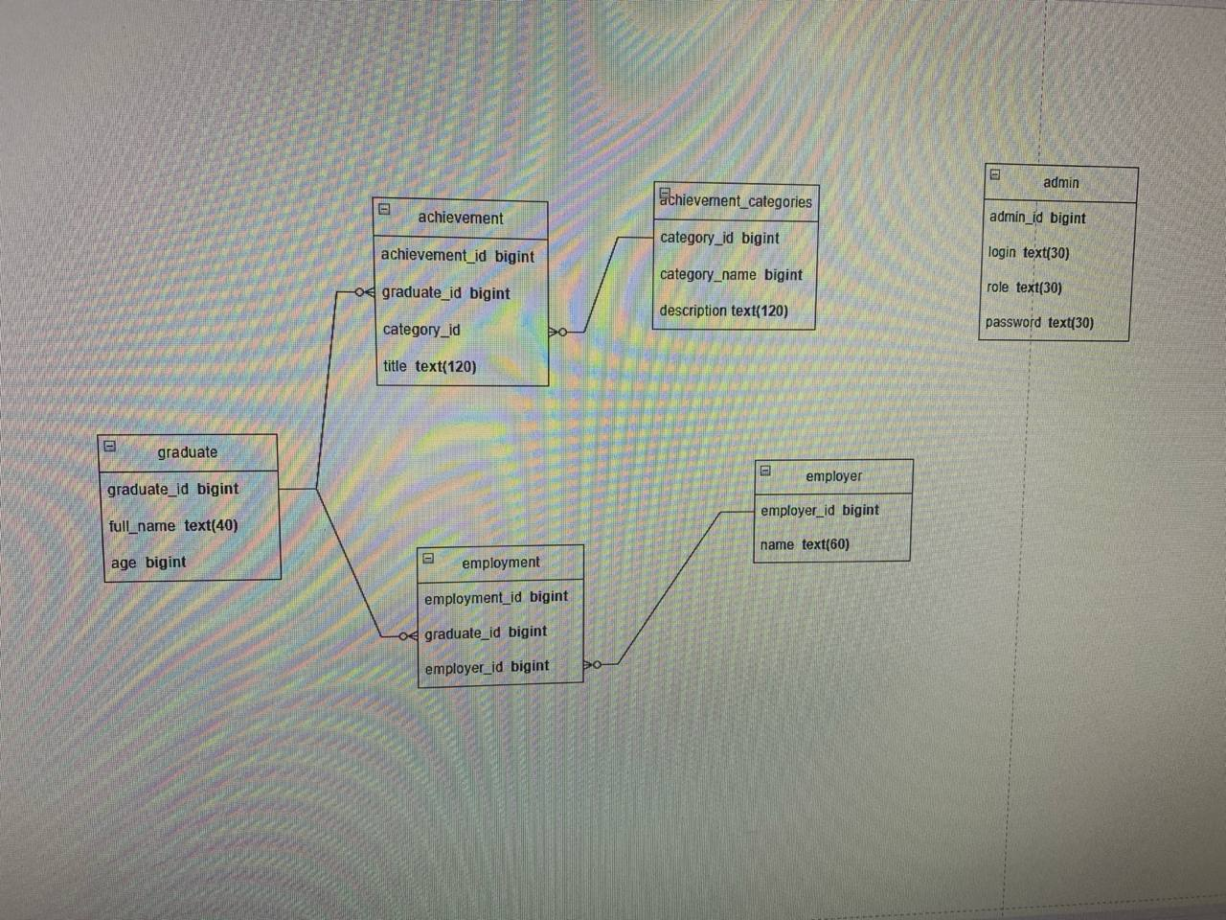
Рисунок 1 - ER-диаграмма логической модели данных.

Используя диаграмму логической модели данных построим диаграмму физической модели данных. [2]
По результатам физического моделирования данных осуществляем создание SQL-кода для создания реляционной базы данных программной системы. Полученный SQL-код приводится в приложении к отчёту.

Рисунок 2 - ER-диаграмма физической модели данных.

- Обоснованный выбор СУБД

Построив физическую модель данных и предоставив SQL-код для реализации реляционной базы данных программной системы, пришло время выбрать систему управления базой данных (СУБД). Выбор произведём посредством сравнения двух современных СУБД, результаты сравнения представлены в таблице 2.
Критерий | PostgreSQL | MySQL
Типы данных | Широкий набор типов данных (JSON/JSONB, массивы, UUID), что удобно для хранения разнородной информации о выпускниках и работодателях | Набор основных типов данных, поддержка JSON ограничена
Производительность и оптимизация сложных запросов | Высокая производительность при выполнении сложных статистических запросов; оконные функции упрощают анализ трудоустройства выпускников | Эффективна в простых CRUD-операциях, но сложные аналитические запросы работают медленнее
Обработка параллелизма | Обеспечивает высокий уровень параллелизма без блокировок на чтение; минимизирует конфликты | Также обеспечивает параллелизм без блокировок, но более подвержена конфликтам
Целостность данных | Не позволяет вставить невалидные данные при нарушении ограничений; обеспечивает строгий контроль связей | Может частично отсекать данные, если аргумент не помещается в поле, что может приводить к потере информации
Лицензия | Можно свободно использовать, модифицировать и распространять без ограничений. | Может создавать юридические сложности для проприетарных продуктов.
Таблица 2 - Сравнение СУБД

Таким образом, PostgreSQL выигрывает в сравнении по таким ключевым для современных приложений параметрам, как расширенные типы данных, производительность сложных запросов, строгость к целостности данных и расширяемость и возможности свободного использования.
Используя созданный нами ранее SQL-код для реляционной базы данных, создадим ,в выбранной нами СУБД ,базу данных. [3]
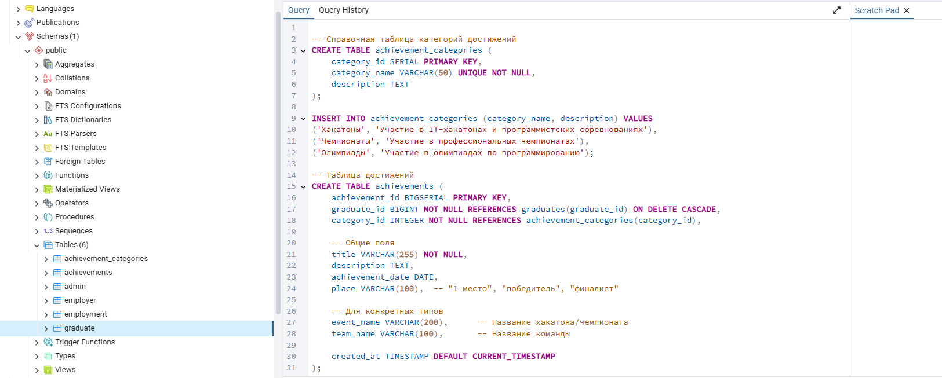
Рисунок 3 - интерфейс программы PgAdmin
№ | Имя таблицы | Описание
1 | graduates | Таблица выпускников, содержащая их основные данные.
2 | achievements | Таблица достижений, связанных с выпускниками.
3 | employers | Таблица работодателей.
4 | employment | Таблица связвывающая трудоустройство выпускников и работодателей.
5 | admin | Таблица администраторов системы (учётные записи).
6 | achievement_categories | Таблица с описанием и типом достижений.
Таблица 3 - Описание таблиц БД.
Родительская таблица |  | Дочерняя таблица |  | Тип связи
Название | Атрибут PK | Название | Атрибут FK | Тип связи
graduate | graduate_id | achievement | graduate_id | 1 : n
graduate | graduate_id | employment | graduate_id | 1 : n
employer | employer_id | employment | employer_id | 1 : n
admin | admin_id | — | — | Нет внешних связей
achievement_categories | Categories_id | achievement | Categories_id | 1 : n
Таблица 4 - связи между таблицами БД

Приложение 1 SQL-код для базы данных ПС
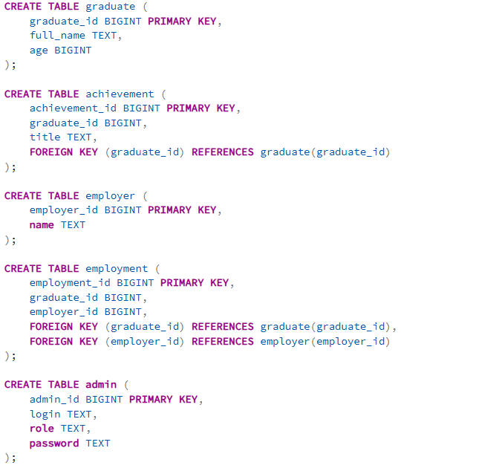

Приложение 2 SQL-код для базы данных ПС
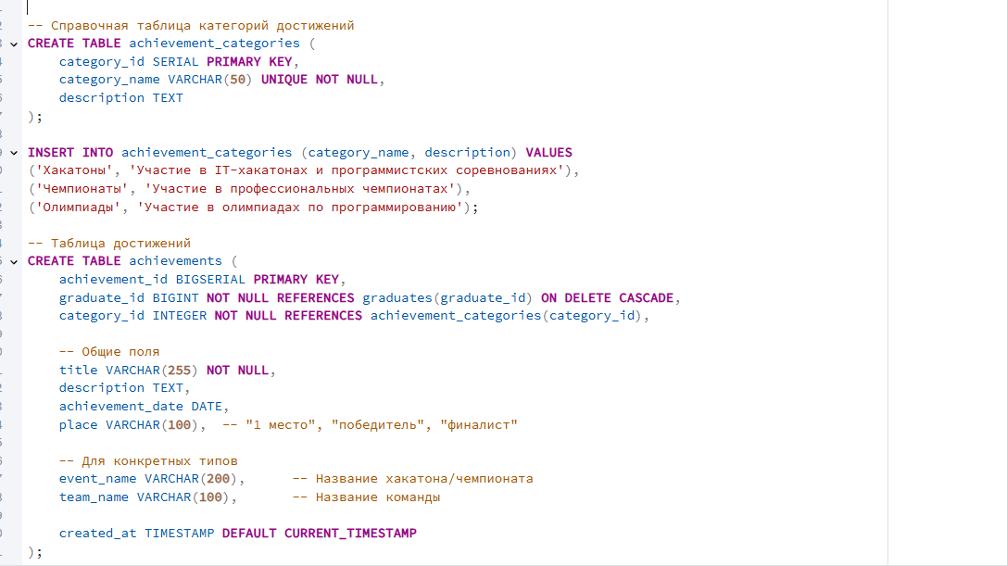
Приложение 3 Структура таблицы graduate
Имя поля | Тип данных | Размер байт | Условие на значение | Значение по умолчанию | Примечание
graduate_id | bigint | 8 | Not null | Auto | PK
full_name | text | 31-40 | Not null | - | ФИО
age | bigint | 8 | Not null |  | Возраст

Приложение 4 Структура таблицы achievement
Имя поля | Тип данных | Размер байт | Условие на значение | Значение по умолчанию | Примечание
achievement_id | bigint | 8 | Not null | Auto | PK
graduate_id | bigint | 8 | Not null | - | FK на graduate
title | text | 31–120 | Not null | - | Название достижения

Приложение 5 Структура таблицы employer
Имя поля | Тип данных | Размер байт | Условие на значение | Значение по умолчанию | Примечание
employer_id | bigint | 8 | Not null | Auto | PK
name | text | 31–60 | Not null | - | Название организации

Приложение 6 Структура таблицы employment
Имя поля | Тип данных | Размер байт | Условие на значение | Значение по умолчанию | Примечание
employment_id | bigint | 8 | Not null | Auto | PK
graduate_id | bigint | 8 | Not null | - | FK на graduate
employer_id | bigint | 8 | Not null | - | FK на employer

Приложение 7 Структура таблицы admin
Имя поля | Тип данных | Размер байт | Условие на значение | Значение по умолчанию | Примечание
admin_id | bigint | 8 | Not null | Auto | PK
login | text | 21-30 | Not null | - | Логин
role | text | 31-30 | Not null | - | Роль
password | text | 21-30 | Not null | - | Пароль
Приложение 8 Структура таблицы achievement_categories
Имя поля | Тип данных | Размер байт | Условие на значение | Значение по умолчанию | Примечание
category_id | bigint | 8 | Not null | Auto | PK
category _name | text | 8 | Not null | - | FK на achievments
discription | text | 31–120 | Not null | - | описание

